Министерство науки и высшего образования Российской Федерации

Федеральное государственное бюджетное образовательное учреждение высшего образования «Донской государственный технический университет»

АЛГОРИТМИЗАЦИЯ

ОТЧЕТ

По лабораторной работе №2

«Инструменты для построения диаграмм»

Выполнил:

студент группы ИПМЭ11

Джавадова К. Р. / /

Проверил:

Литвинов В.Н./ /

Оценка ___________

Ростов-на-Дону

2024 г.

1. Познакомиться с программой для создания блок-схем

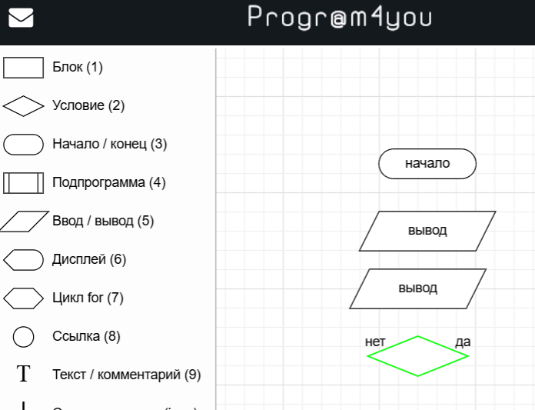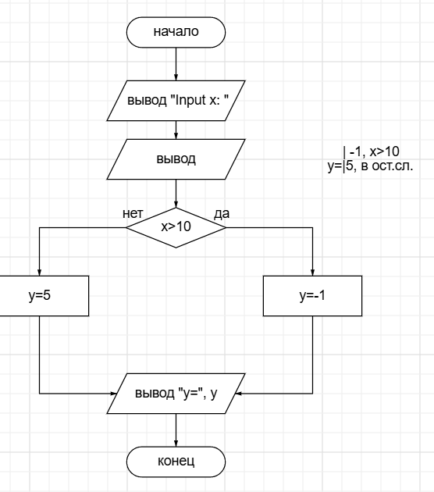

1. Подключаем библиотеку iostream #include <iostream>

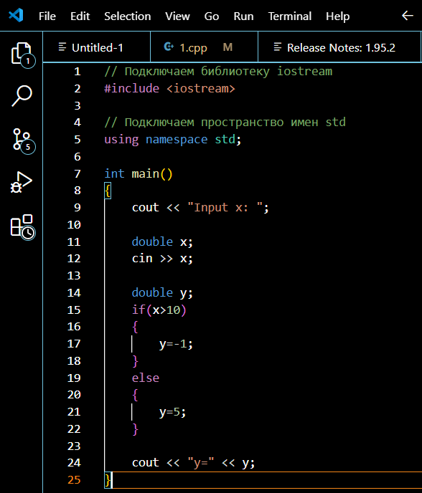 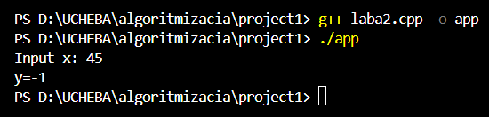

1. Установить плагин plantuml

